Праздник, посвященный Дню защиты детей
для дошкольников МБДОУ № 548
«КАК МЫ ЛЕТО СПАСАЛИ!

Сценарий инструктора

по физической культуре

Белопашенцева И. В.

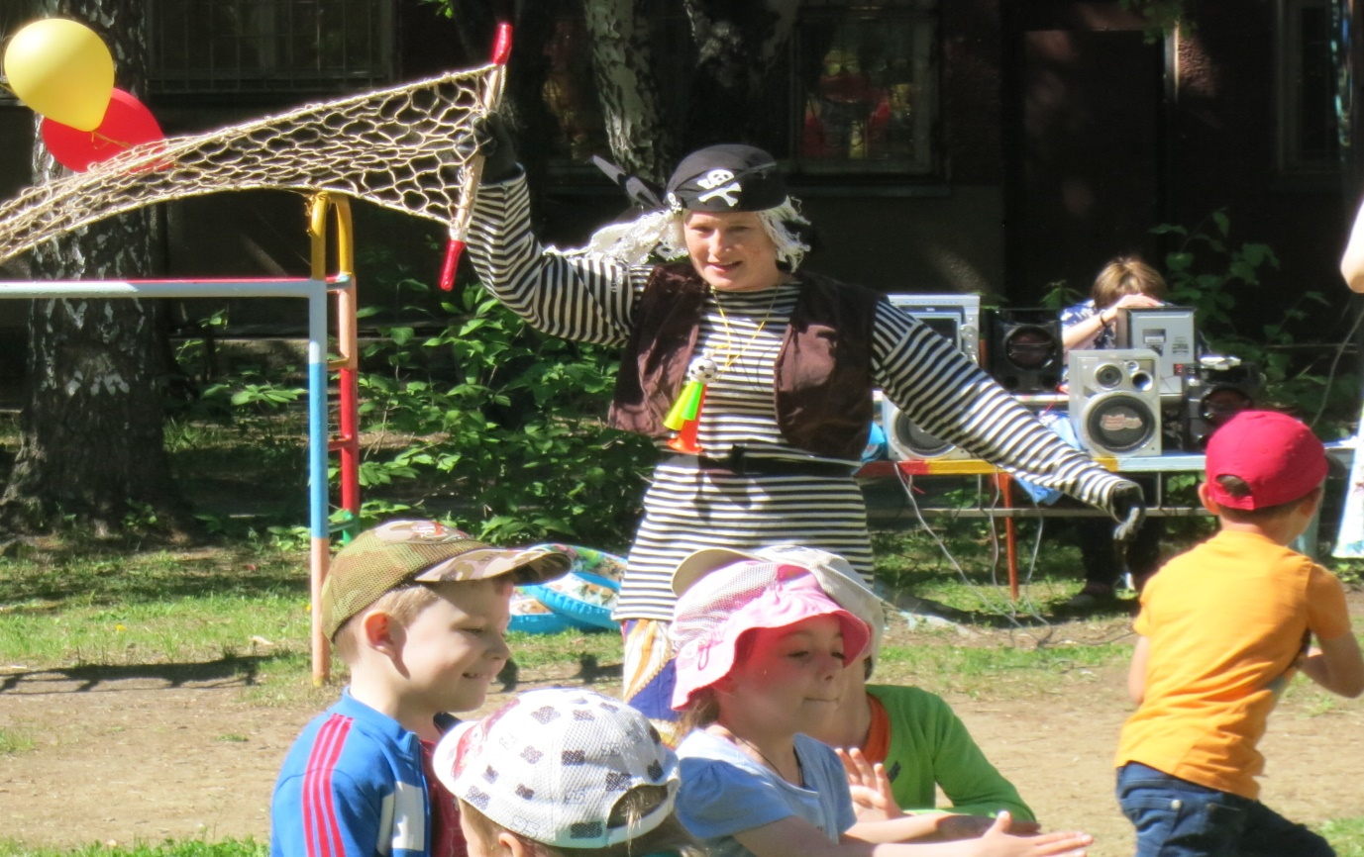
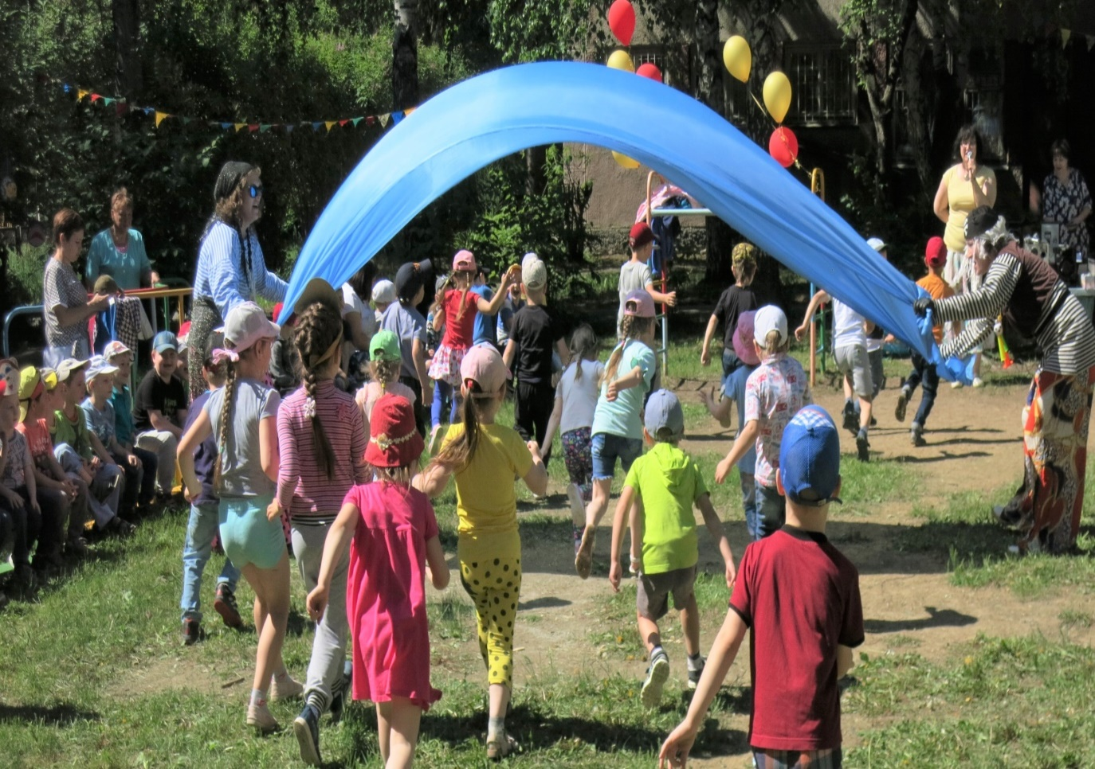

(Спортивная площадка. 3 июня 2019 года, 10.00ч.)

Площадка празднично украшена лентами, флажками, воздушными шарами. Все дети садятся на скамейки.
Ведущий: Что такое лето?
Это много света!
Это поле, это лес, это тысяча чудес!
Это в небе облака, это быстрая река,
Это яркие цветы, синь небесной высоты,
Это в мире сто дорог для ребячьих быстрых ног!
Ведущий:
Ребята, сегодня мы будем веселиться и играть, и к нам на праздник придет настоящее Лето! Давайте его позовем!
Все вместе: Лето!

Под веселую музыку на площадку выходит Лето, здоровается с детьми и затевает летний хоровод.

Лето: Всех зову я в хоровод,
В разноцветный хоровод,
В небе солнце закружилось –
Выходи плясать народ!

ЛЕТНИЙ ХОРОВОД
(Дети встают паровозиком за Летом и под веселую музыку идут по кругу, потом садятся на свои места)
На площадку выбегают разбойники, стреляют из пистолетов, шумят, кричат, бегают. Машут пистолетами и др. оружием, потом
заматывают лето веревками и уводят с площадки.
Ведущий: Ребята, что же нам делать, как нам лето выручать?
Дети отвечают и предлагают свои идеи.
Разбойники возвращаются снова
Разбойники: Ну, что, голубчики, повеселиться захотели, Лета не будет… и не старайтесь! Мы разбойники с большой дороги и мы забрали Лето себе подальше в ЛЕС!
ТАНЕЦ РАЗБОЙНИКОВ
Ведущий: Разбойнички, зачем вы у нас лето украли? Ведь наши дети летом любят отдыхать на природе, купаться, загорать и рыбачить….
Разбойники: Ага. И мы тоже любим рыбки поесть. Особенно чужой… ха-ха-ха!
Ведущий: А вы сами то рыбку умеете ловить?
Разбойники: Нет!
Ведущий: А мы вас научим!
ИГРА « РЫБАЛКА»
(Дети – «рыбки» весело плавают, ныряют. По команде: «Рыбалка началась!», разбойники выбегают с сетью и пытаются поймать рыбок, окружив их сетью)
Ведущий: Ну что, разбойники, понравилось вам рыбачить?
Разбойники: понравилось! Один говорит, давай отпустим Лето, другой не соглашается.
Ведущий: Разбойники, пожалуйста, отпустите Лето! Наши детки любят летом в лесу, гулять грибы и ягоды собирать, ведь в лесу воздух чистый – елочки пенечки кругом и белочки бегают!
Разбойники: И мы хотим по мокрой травке побегать, под елочкой спрятаться и ни каких забот тебе хлопот…
ИГРА НА ВНИМАНИЕ: «ЕЛОЧКИ - ПЕНЕЧКИ»
(дети идут по кругу и выполняют движения согласно музыкальному сопровождению)
Ведущий: Ну что, разбойники, понравилось вам по лесу беззаботно гулять?
Разбойники: понравилось! Один говорит, давай отпустим Лето, другой не соглашается.
Ведущий: Разбойники, пожалуйста, отпустите Лето! Как же все животные будут без лета жить: лягушки квакать в своем болоте, птицы петь, коровы травку щипать?
Разбойники: Ой, надоели нам эти шумные лягушки….
Ведущий, а вы посмотрите, как наши шумные лягушата в игру играют …
ИГРА «ЛЯГУШКИ И ЦАПЛЯ»
( Дети делятся на «лягушки» и цапли». По команде: Лягушки! – «лягушки» прыгают, по команде: Цапли! – «цапли» быстро ходят, высоко поднимая колени между лягушками и стараются поймать их руками, а «лягушки» прыгают прочь. Если «цапля» поймала «лягушку», то она выходит из игры)
Ведущий: ну что, разбойнички, отпустите наше лето?
Разбойники: (Один говорит, давай отпустим Лето, другой не соглашается.)
Ведущий: Да, Ребята, не хотят разбойники наше Лето отпускать. Нам ведь теперь не погулять до темноты, в классики не поиграть, на асфальте не порисовать…. А мыльные пузыри???
Разбойники: Какие еще пузыри, расскажите - покажите!
ИГРА «МЫЛЬНЫЕ ПУЗЫРИ»
Ведущий: Разбойники, а Вам понравилось вместе с нами мыльные пузыри пускать?
Разбойники: Интересненькое занятие, но нам больше нравиться стрелять, хватать и отбирать! (стреляют из пистолета)
Ведущий: Разбойники, а наши дети летом очень любят гулять, бегать, прыгать, купаться и спортом заниматься!
Разбойники: А как это купаться – спортом заниматься?
Ведущий: А вот посмотрите на ребят!
ВСТРЕЧНАЯ ЭСТАФЕТА С НАДУВНЫМИ КРУГАМИ
Разбойники: Какие же вы ловкие и быстрые! А плавайте как дельфины! Ой, кажется дождик начинается….., а у нас даже палатки нет!
Ведущий: Да, дождик то - теплый, летний!
ИГРА « ДОЖДИК, ЛЕЙ, ЛЕЙ,ЛЕЙ»
(Разбойники становятся совсем добрыми, им все нравиться и они готовы отпустить лето»

Лето нарядное выходит на площадку
Лето:
Здравствуйте мои друзья,
Всех вас рада видеть я!
Я соткано из зноя
Несу тепло с собою!
Я реки согреваю
Вас купаться приглашаю!
Спасибо, дети, что выручили меня из рук этих разбойников!
……………………..
Будем вместе мы играть
Развлекаться, рисовать
А сейчас скорей вставайте,
Дискотеку начинайте!!!
ДИСКОТЕКА
Лето дарит ребятам сладкие призы. Общее фото.

